
Pressmeddelande
Stockholm 2015-11-13

Svenskt Tenn välkomnar julen med klassiker och ny design

Idag intar julen Svenskt Tenn, med många nyheter för den som söker vackra dekorationer till hemmet och gåvor att lägga under granen.
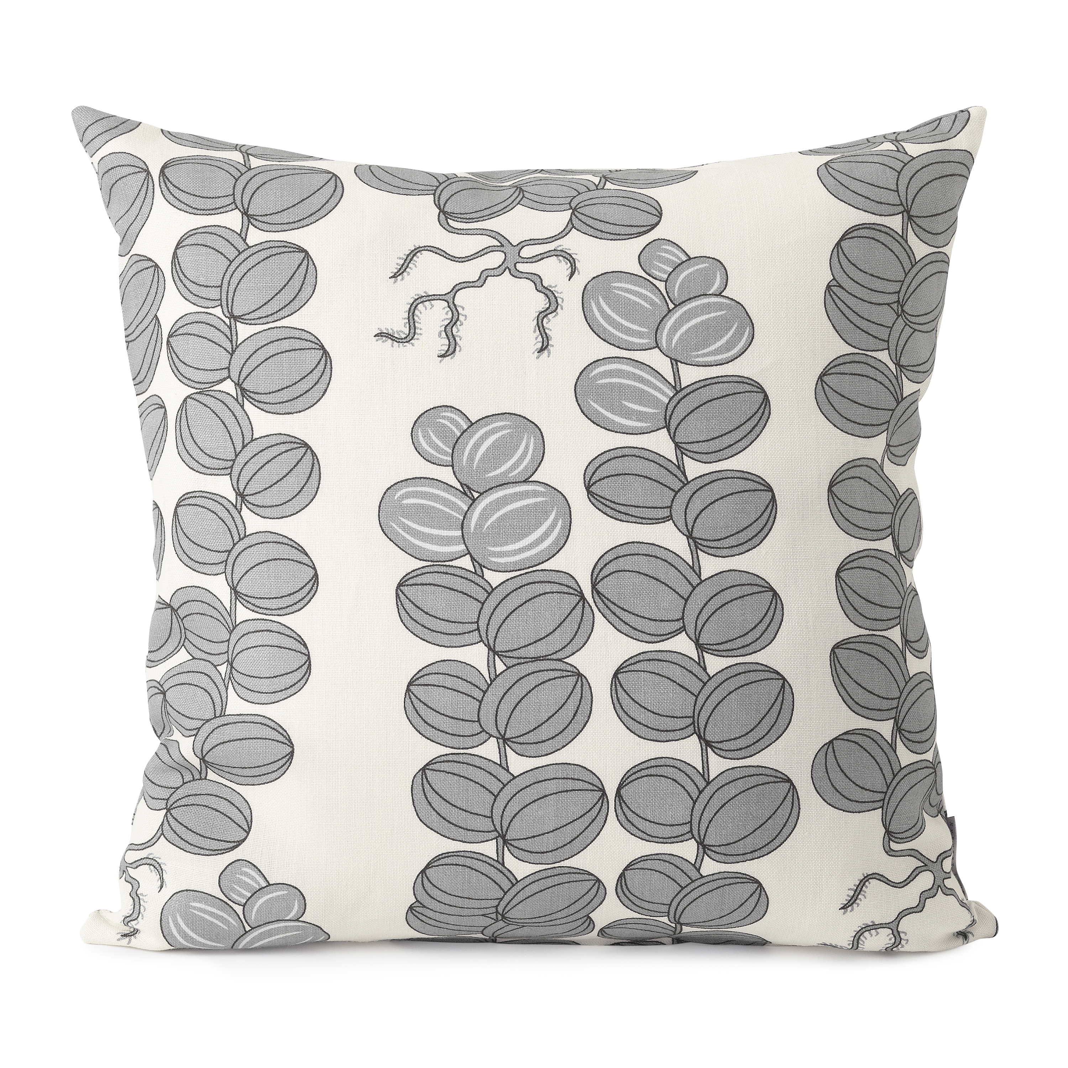
I tesalongen doftar det av Svenskt Tenns egen teblandning och mjuk pepparkaka. Dekorationerna är framtagna och i Strandvägsgalleriet har det skapats julstämning i en inbjudande hemmiljö, med den traditionella julen som utgångspunkt. Det är uppdukat till middag, och i granen hänger nya julgransdekorationer. Erika Pekkari, Carina Seth Andersson och Birgitta Löwendahl är några av de formgivare som varit med och skapat Svenskt Tenns dekorationer i år.


Svenskt Tenn lanserar även andra nyheter denna jul, både historisk formgivning av Josef Frank och av samtida formgivare. På det dukade bordet ligger en ny färgställning av Josef Franks mönster Celotocaulis i ljusgrått på vit botten, som senast var i produktion på 1980-talet. En samtida formgiven nyhet är en bricka i rostfritt stål och mässing som John Astbury och Karin Wallenbeck designat exklusivt för Svenskt Tenn.

Dessutom säljs, i limiterad upplaga om 10 stycken, den ask som Andreas Beijer tog fram inom ramen för ett elevprojekt på Carl Malmsten Furniture Studies och som visades i en utställning på Svenskt Tenn 2014. Asken består av flera lager faner med en inre behållare i mässing. En glaskula utgör askens lock och genom den kan man se innehållet. Inspirationen kommer från ett fotografi taget av Lennart Nilsson, där Estrid Ericson håller upp en glaskula i vilken Josef Frank, som står i bakgrunden, speglas.

Priser: julgranshängen från 40 kronor, bricka 2900 kronor och ask 14 500 kronor.

För mer information, kontakta:

Vicky Nordh, marknadsassistent: 08-670 16 23 eller vicky.nordh@svenskttenn.se

Thommy Bindefeld, marknadschef: 08-670 16 02 eller thommy.bindefeld@svenskttenn.se

Svenskt Tenn är ett inredningsföretag med butik på Strandvägen i Stockholm och på webben. Sedan 1975 ägs Svenskt Tenn av Kjell och Märta Beijers Stiftelse, som ger stora anslag till forskning och även bidrar till att främja svensk heminredning och design.

